Semaine de la Presse et des Médias
à la Maison, avec EMC, partageons !

1) Observe l’image suivante.

2) Explique ce que tu vois, ce que tu ressens et ce que tu comprends à un membre de ta famille.
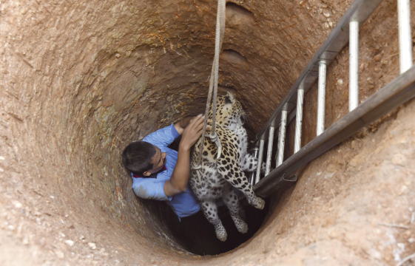
Source : Le Petit Quotidien

2) Écris un titre rassurant pour accompagner cette image :

3) Écris un titre qui fait peur pour accompagner cette image :
Tu as le droit d’utiliser la mallette de mots à ta disposition sur le site !

